Međužupanijski stručni skup za nastavnike likovnih umjetnosti i dizajna
Karlovačke, Krapinsko-zagorske, Međimurske, Sisačko-moslovačke, Varaždinske županija i Grada Zagreba, Škola primijenjene umjetnosti i dizajna, Zagreb, Zagreb, 31. kolovoza 2010.

Stručni skup na temu:
Suvremene vizualne poruke

Ivan Ladislav Galeta:
„PROŠIRENO VIĐENJE“
(Skica predavanja)

„Umjetnost je najbolji mogući prozor u drugu kulturu“
John Dewey

Čak kad bismo se i složili s ovom konstatacijom, ne smijemo zanemariti činjenicu kako nam pogled uvijek daje do znanja da stojimo na određenoj udaljenosti u odnosu na ono što promatramo. K tome je tu još i ograničenje prozorskog okvira i postojanje odvojenosti između onoga što je unutra i onoga što je izvan. Što znači, ako umjetnost i je mogući „prozor u drugu kulturu“, promatrač ipak stoji na distanci u odnosu na ono što promatra, „izvana“. Ovo i je u neku ruku osnovna razlika između takozvane obrnute i „normalne“ perspektive. Ako je to tako, onda je pisac u potpunom pravu kada kaže da je vid naše najapstraktnije osjetilo. Jedno je sagledavati nešto s udaljenosti, biti „izvan“, a sasvim je drugo isto to sagledavati „iz nutra“. Iskustvo gledanja je izuzetno složen sustav, točnije, proces i ne može ga se samo tako olako razumjeti. Kaže se: „Vidim!“ – „Što vidiš?“ Štoviše, nisam siguran da se može reći: „Ovo se vidi“. Svatko vidi na svoj način, bez obzira što se radi o istoj objektivnoj stvarnosti. Ali činjenica je da postoje i oni koji, iako vide, ne vide.

Ilustrirajmo to ovim primjerom:
Pitanje glasi: Koliko se lica „krije“ u ovoj slici?

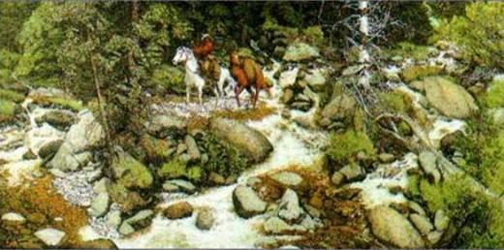

Prema mom iskustvu, mogu reći da je veliki raspon u sposobnosti „prepoznavanja“ lica u ovom primjeru. Netko ih vidi tri, netko sedam, netko trinaest, a netko dvadeset... Naravno, sve to ovisi o čitavom nizu objektivnih i subjektivnih okolnosti. Naime, nije svejedno koliko vremena imamo na raspolaganju pri promatranju ovako zahtjevnog slikovnog prikaza. Zatim, ova je slika izvedena tako da se moramo jako usredotočiti prilikom prebrojavanja viđenog jer postoji mogućnost da „vidimo“ isto i po nekoliko puta, no to sada nije predmet našeg zanimanja. Činjenica jest da što dulje promatramo, sve nas više iznenađuje pojavljivanje „novih“ likova. Ovime slika, na neki način, postaje interaktivna. A ova interaktivnost doseže svoj vrhunac u onom trenutku kada počinjemo „prepoznavati“ lica kojih tamo zapravo i nema, jer ne vidimo ono što tamo jest, već projiciramo ono što želimo vidjeti.

I kako bi, dakle, mogao funkcionirati ovaj vrlo složen sustav koji nam omogućava takozvano viđenje?

Dozvolite mi da ovo promišljanje izvedemo na „neznanstvenoj“ razini.

Svakako, najprije treba postojati „objektivna“ stvarnost u uvjetima koji omogućavaju viđenje. Zatim, oči kao instrument vida koje primaju i prenose osjet u nervni centar vida. Međutim, to nije dovoljno, jer ako svijest nije prisutna u datom trenutku, vidna informacija postoji, mi je primamo ali je nismo svjesni, što znači da je zapravo i ne vidimo. Nudi nam se, ali nam nije dostupna, točnije, ne prepoznajemo je, jer nismo prisutni „duhom“. „Duh“, kaže pisac, „podjednako je tako prenositelj. Njegov zadatak je da prenese osjet razumu koji je određujuća moć. Razum je taj koji odlučuje o onome što je pred njega predmetnuto. Pa ipak, ni to nije dovoljno. Razum mora prenijeti osjet još dalje, te sve podastrijeti pred vladara tijela, ljudsku dušu, ustoličenog kralja. Podastrijevši to pred njega, od duše dolazi naredba što činiti, a što ne činiti“.
Evo primjera:



Pogledajte dobro! Što vidimo?
Iako je sve vidljivo, nekim osobama je teško, gotovo nemoguće, dokučiti suštinu i razlog nastajanja ovog ne-stvarnog umjetničkog djela, sve dok im netko doslovno prstom ne pokaže.



Osoba stoji ispred lijevog kotača!

Skrivena je na taj način da joj je tijelo oslikano upravo onako kako izgleda ono što
„prekriva“. Drugim riječima, postala je „transparentna“. I „prevara“ je prilično uvjerljiva!
.
Svi ovi „problemi“ koji nam „zamagljuju“ pogled, uglavnom se temelje na našoj „gravitacijskoj“ naviknutosti promatranja i doslovnog prihvaćanja stvarnosti koja nas okružuje. Upravo su tu činjenicu majstori iluzionizma iskoristili za svoje djelovanje. I ne samo oni!
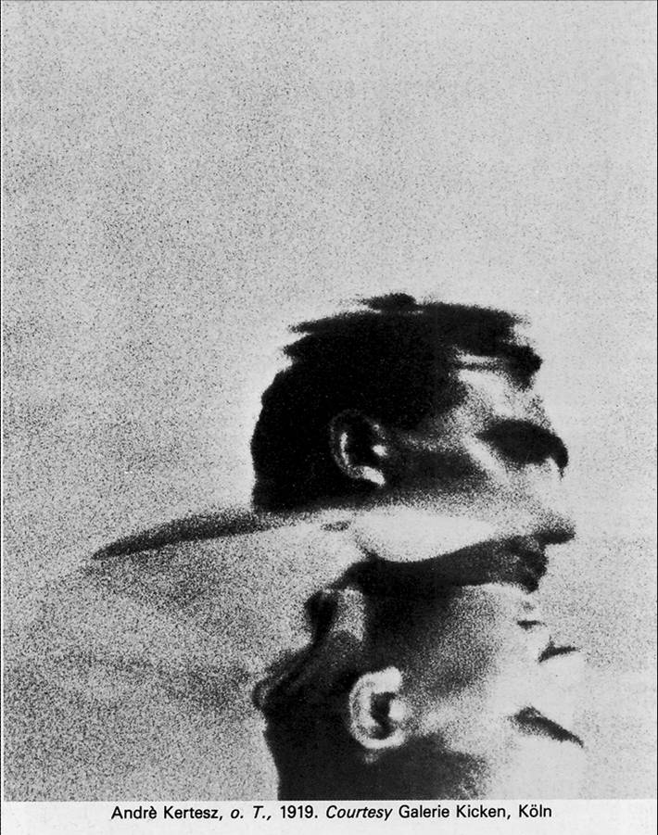

Ako malo pažljivije promotrimo ovu fotografiju, ipak imamo neki osjećaj da nam nešto „uznemiruje dušu“, drugim riječima, da tu nešto ne štima! I nije lako uočiti u čemu je problem. Međutim, dovoljno je sve to izokrenuti „naglavačke“

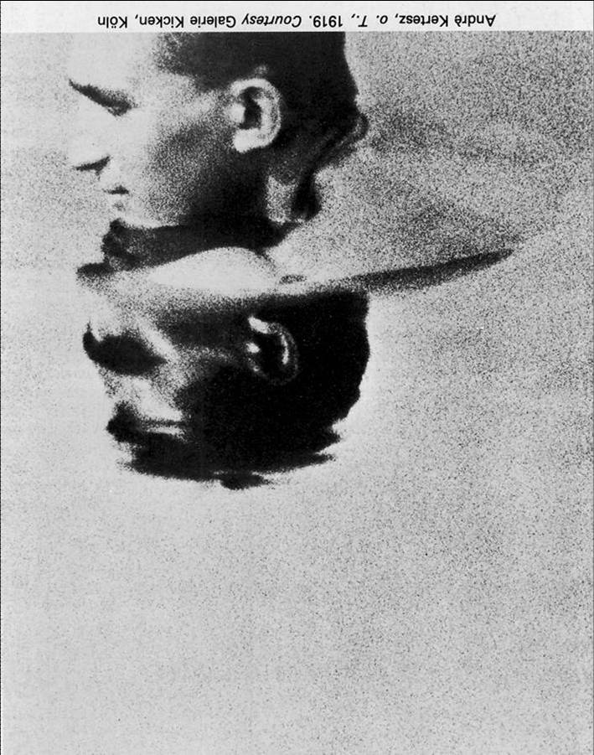

i stvar postaje gotovo banalnom.
Stvarna obrnuta stvarnost poslužila je autoru za realizaciju ovog „nestvarnog“ umjetničkog djela.

I što možemo zaključiti? U danšnje vrijeme, posebice u vrijeme globalizacije, kao što smo već spomenuli, mi najviše vjerujemo najapstarktnijem osjetilu i upravo zato što mu najviše vjerujemo, prevara, time i manipulacija, postaje uvjerljivija: „Nisam mogao vjerovati svojim vlastitim očima!“.

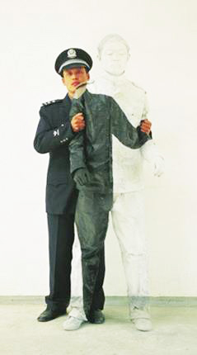

Moram napomenuti, ovo što je ovdje predočeno nije neposredno oblikovani medijski trik. Točnije rečeno, prevara, već je to jednostavno snimljena stvarnost ispred kamere, drugim riječima, dokument. A to što se umjetnik malo poigrao s našom „dušom“, čini ovo djelo začudnim. A radi se zapravo o vrlo jednostavnoj i elegantnoj situaciji. Figura „iza“ je stvarna figura, kao što je stvarna i figura „ispred“. „Prednja“ figura obojana je bijelom bojom, osim na onim mjestima gdje je preslikana motivom koji „prekriva“. Opet valja naglasiti, kod ovakve specifične medijske uporabe, moramo jako biti oprezni kada kažemo trik, jer postoji trik kao medijska prevara i postoji „trik“ kao medijska mogućnost!

Usudimo se koraknuti još malo dalje. Naime, situacija s analizom vida još se više komplicira kada uzmemo u obzir, pazite, i stvarnu prisutnost iluzorne „stvarnosti“, odnosno „stvarne“ iluzije, koja se ne može objektivno predočiti, jer nastaje u svijesti pojedinca. Ona zaista postoji „pred očima“, i bez obzira na oštrovidnost, nije svakomu dostupna.
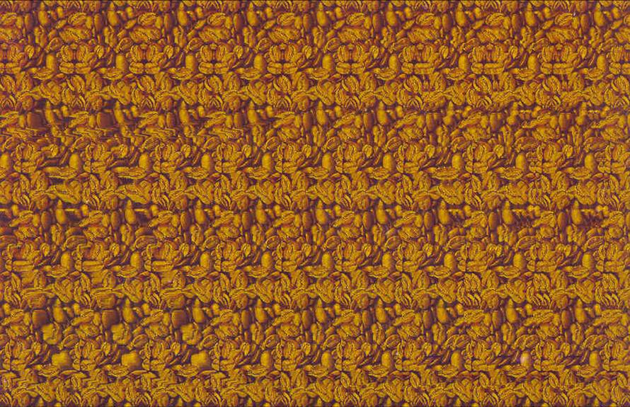

Da bismo uopće mogli doseći to iskustvo, poslužit će nam ovaj specifično oblikovani stereoskopski prikaz, kojemu je osnova „skrivena“. Za tu priliku moramo se poslužiti takozvanom tehnikom „mekog gledanja“, odnosno, defokusiranog promatranja. Jednostavno rečeno, gledanjem „u križ“ (bez pomoćnog optičkog sustava, neposredno) spajamo na slici dva identična elementa i nakon izvjesnog trenutka, pred očima će nam se „ukazati“ skriveni prizor u obliku „stvarnog“ trodimenzionalnog obrisa konkavne šalice. Ovo što se zaista vidi, nije moguće „materijalizirati“, odnosno doslovno predočiti drugome, direktno „prstom pokazati“. Jedino se može nekoga uputiti kako da sâm dosegne ovaj „uvid“. Nekima to odmah polazi za rukom, dok neki, bez obzira na upornost, i kao što smo već rekli, oštrovidnost, to ne mogu doseći.
Pa, pokušajmo!
Postavite svoj kažiprst ispred slike na udaljenost otprilike 10 cm od ekrana. Izoštrite vid na vrh prsta i „meko“ motrite sliku u pozadini. Nakon kratkog vremena, postupno će se pojaviti iznenađenje. Maknite prst i prizor neće nestati, a neće, vjerujem, nestati ni vaše iznenađenje. Imat ćete mogućnost vidjeti nešto što do sada niste imali priliku. Dakle, radi se o jednom novom iskustvu. Zapravo „vidite malo dalje“ od ostalih. Nema tu nikakve mistifikacije, ezoterije, okultizma... To što vidite zaista vidite, iako u stvarnosti to ne postoji! A to što vidite može vam potvrditi i drugi „vidjelac“, naravno svojim opisom ili crtežom. Onaj, pak, koji ne vidi, može samo vjerovati i čekati trenutak „prosvjetljenja“.

Spomenimo na kraju i problem viđenja koje se isto tako višestruko usložnjuje u vidnom sustavu, kada uzmemo u obzir i subliminalnu mogućnost slikovnog predočavanja.

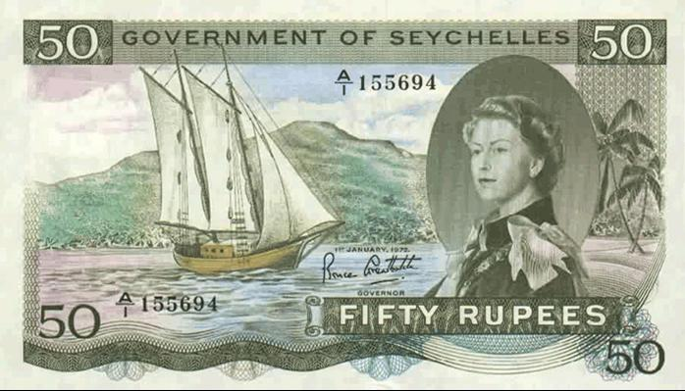
Upravo ovo područje subliminalnosti neposredno je vezano za ovu našu zadanu temu Suvremene vizualne poruke, te se nadam da će i ono, ako ne danas, netko obraditi na jednom od slijedećih stručnih skupova.

U Zagrebu, 31. kolovoza 2010.

